一些用得到的东西和提示：

* DRCN —— *deeply-recursive convolutional network*

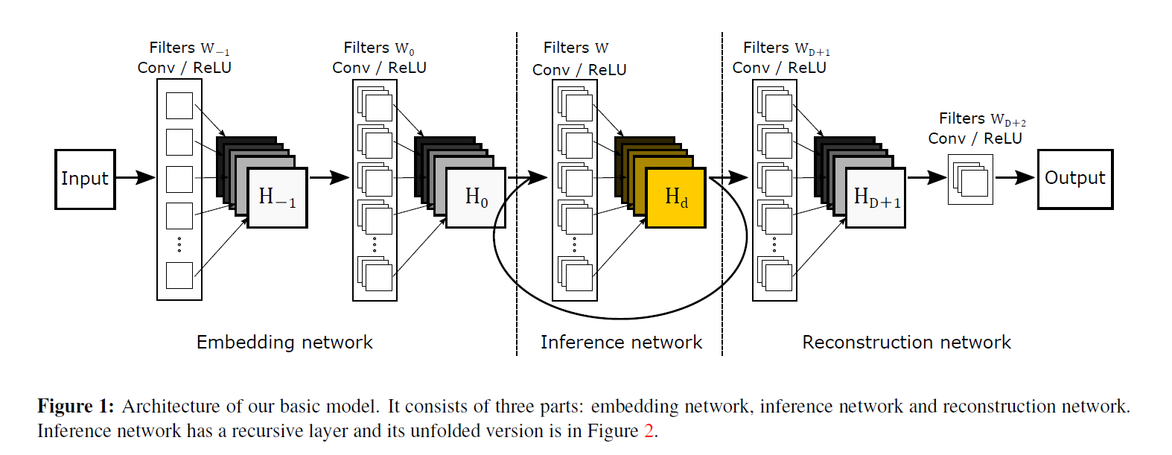

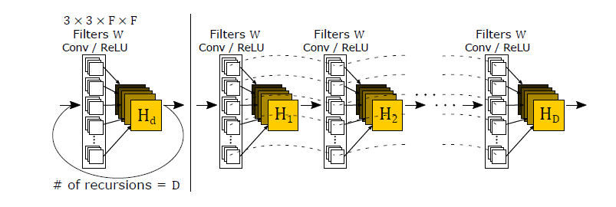

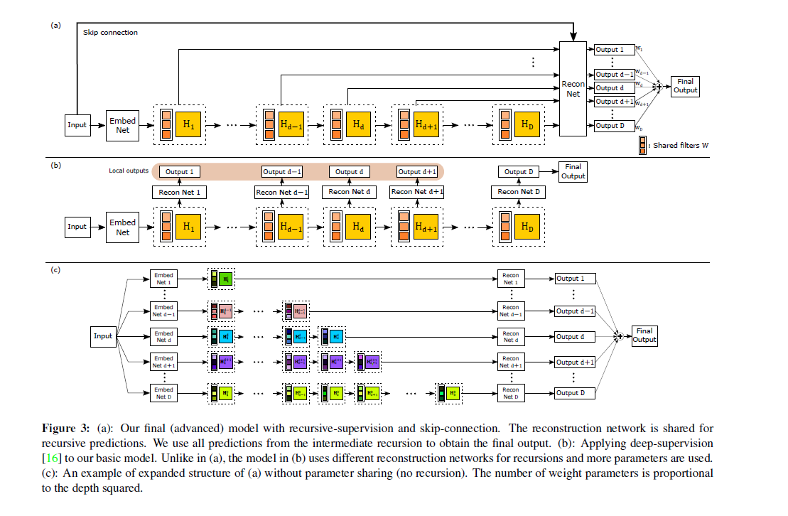

* ESPCN —— *Efficient* *Sub-Pixel Convolutional Neural Network*

